多媒體程式設計-期中專案進度報告
組別:第八組

- 組員名單(學號與姓名):
10944122 吳岱芸
10944111 陳貞
10944143 徐紀揚
10944153 張鈞量
- 期中專案主題說明
本組專案以中原大學張靜愚圖書館為主軸，介紹館中可供學生使用的設施及圖書館所舉辦的活動。我們認為，圖書館是一個在大學這個知識殿堂中不可或缺的一部份，校圖不僅擁有近數萬本的藏書，也有著許多學長姊的研究成果，未來可能需要進行研究時，這些資料將會帶給我們極大的助力。而本校圖書館的環境亦相當不錯，若是要宣傳中原大學，錯過此建築甚是可惜，此也為我們進行此活動之宗旨，也期望我們的網頁能夠確實達到宣傳之效。

- 組員工作分配
吳岱芸：網頁製作、設計、素材搜尋處理、進度報告
陳貞：文案編寫、搜尋資料
徐紀揚：影片剪輯、繪製網頁素材、首頁部分程式(彈出對話盒)
張鈞量：影片拍攝、腳本製作
全組：影片出演、書面報告
- 網頁排版示意圖 (至少2個頁面: 首頁與另一個頁面)
(請使用工具繪製, 建議的工具如下,可搜尋網路上的教學)
- Balsamiq https://balsamiq.com/
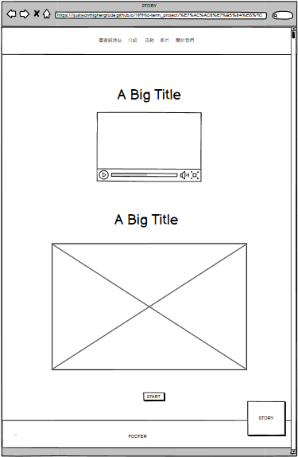 首頁(STORY)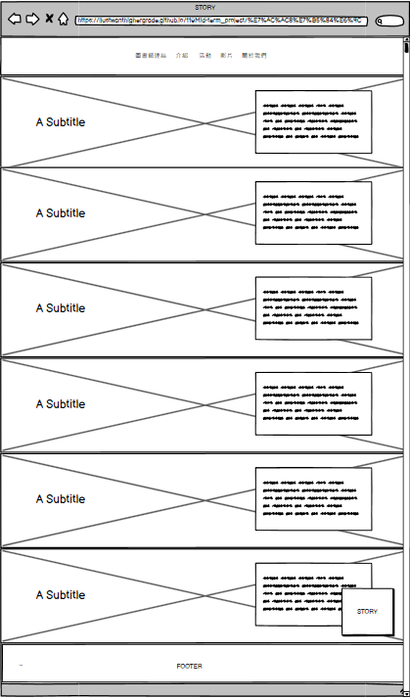館內介紹
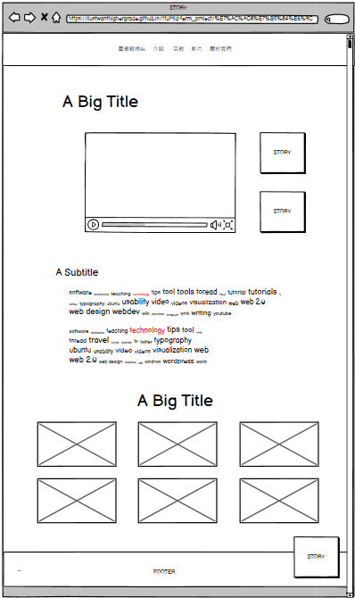影片&花絮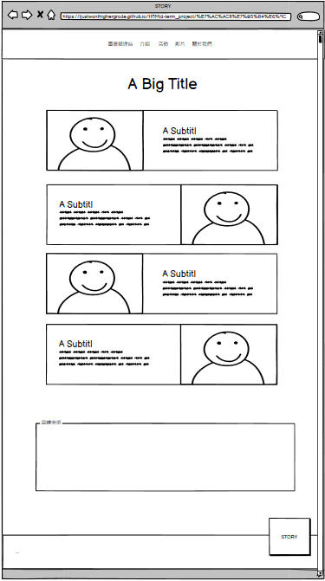組員&表單
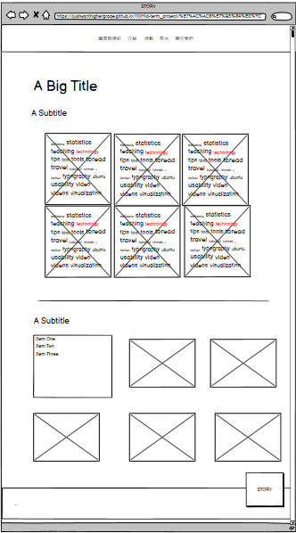活動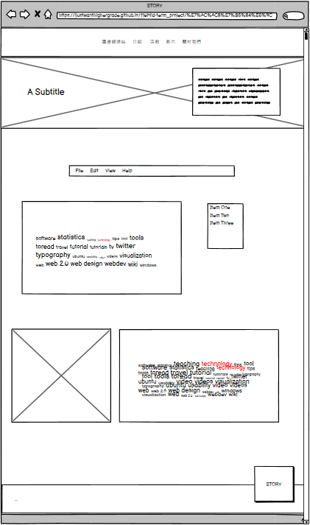圖書館簡介
- 網站架構圖 (樹狀架構)

